# Lampiran 1

**RENCANA PELAKSANAAN PEMBELAJARAN**

**(RPP Pra Siklus)**

Satuan Pendidikan : SD/MI

Kelas / Semester : 1 /2

Tahun Pelajaran : 2023

Tema : Benda, Hewan, dan Tanaman diSekitarku (Tema 7)

Sub Tema : Benda Hidup dan Tak Hidup di Sekitarku (Sub Tema 1)

Muatan Terpadu : Bahasa Indonesia, Matematika, Pkn

Pembelajaran Ke : 6

Alokasi waktu : 1 Hari (3 x 45 Menit)

1. **KOMPETENSI INTI**
2. Menerima dan menjalankan ajaran agama yang dianutnya.
3. Memiliki perilaku jujur, disiplin, tanggung jawab, santun, peduli, dan percaya diri dalam berinteraksi dengan keluarga, teman dan guru.
4. Memahami pengetahuan faktual dengan cara mengamati [mendengar, melihat, membaca] dan menanya berdasarkan rasa ingin tahu tentang dirinya, makhluk ciptaan Tuhan dan kegiatannya, dan benda-benda yang dijumpainya di rumah dan disekolah.
5. Menyajikan pengetahuan faktual dalam bahasa yang jelas, sistematis, dan logis dan sistematis, dalam karya yang estetis dalam gerakan yang mencerminkan anak sehat, dan dalam tindakan yang mencerminkan perilaku anak beriman dan berakhlak mulia.
6. **KOMPETENSI DASAR**

**Muatan: Bahasa Indonesia**

|  |  |  |
| --- | --- | --- |
| **No** | **Kompetensi Dasar** | **Indikator** |
| 3.6 | Menguraikan kosakata tentang berbagai jenis benda di lingkungan sekitar melalui teks pendek (berupa gambar, slogan sederhana, tulisan, dan/atau syair lagu) dan/atau eksplorasi lingkungan. | 3.6.1 Menjelaskan dan mengetahui kosakata tentang berbagai jenis benda yang ada di lingkungan.  3.6.2 Mengidentifikasi benda mati dan benda hiduyp dengan menggunakan kosakata.  3.6.3 Menunjukkan kosakata yang berkaitan dengan benda mati dan benda hidup. |
| 4.6 | Menggunakan kosakata bahasa Indonesia dengan ejaan yang tepat dan dibantu dengan bahasa daerah mengenai berbagai jenis benda di lingkungan sekitar dalam teks tulis sederhana. | 4.6.1 Menyebutkan kosakata yang berkaitan dengan benda mati dan benda hidup dengan tepat  4.6.2 Mengelompokkan kosakata yang berkaitan dengan benda mati dan benda hidup.  4.6.3 Menuliskankosakata yang berkaitandneganbendamati dan bendahidup. |

**Muatan : Matematika**

|  |  |  |
| --- | --- | --- |
| **No** | **Kompetensi Dasar** | **Indikator** |
| 3.2 | Menjelaskan bilangan sampai dua angka dan nilai tempat penyusun lambang bilangan menggunakan kumpulan benda konkret serta cara membacanya. | 3.2.1 Mengidentifikasi bilangan dua angka pada kumpulan benda konkret.  3.2.2 Menjelaskan dan menyembutkanbilangandua angka dan nilaitempatpenyusunnyadengantepat. |
| 4.2 | Menuliskan lambang bilangan sampai dua angka yang menyatakan banyak anggota suatu kumpulan objek dengan ide nilai tempat. | 4.2.1 Mennyebutkan bilangan dua angka pada suatu kumpulan objek.  4.2.2 Mencontohkan bilangan dua angka 41 sampai 99 dengan benar. |

**Muatan: PPKn**

|  |  |  |
| --- | --- | --- |
| **No** | **Kompetensi Dasar** | **Indikator** |
| 1.1 | Mensyukuri diterapkannya bintang, rantai, pohon beringin, kepala banteng, dan padi kapas sebagai gambar pada lambang negara “Garuda Pancasila” | 1.1.2 Meyakini gambar bintang, rantai, pohon beringin, kepala benteng, dan padi sebagai lambang negara “ Garuda Pancasila” . |
| 2.1 | Menunjukkan sikap patuh aturan agama yang dianut dalam kehidupan sehari-hari di rumah | 2.1.1Menjelaskan sikap yang sesuai dengan sila- sila pancasila.  2.1.2Mempraktikkan sikap santun, rukun, mandiri, dan percaya diri dalam kehidupan sehari-hari. |
| 3.1 | Mengenal simbol sila-sila Pancasila dalam lambang negara “Garuda Pancasila” | 3.1.1 Menjelaskan simbol yang terdapat pada lambang negara “ Garuda Pancasila”.  3.1.2 Mengidentifikasi sila-sila Pancasila dengan benar. |
| 4.1 | Menceritakan simbol-simbol sila Pancasila pada Lambang Garuda Pancasila | 4.1.1 Menyebutkan simbol- simbol sila pancasila.  4.1.2 Menjelaskan simbol- simbol sila pancasila.  4.1.3 Mempresentasikan dan mengetahuirumusan yang terdapat pada silaPancasila |

1. **TUJUAN PEMBELAJARAN**
2. Setelah mengamati contoh, siswa dapat menuliskan symbol sila keempat Pancasila dengan benar.
3. Setelah mengamati contoh, siswa dapat menggambar symbol sila kelima Pancasila dengan cara menebalkan garis dengan benar.
4. Setelah membaca, siswa dapat menunjukkan kosa kata tentang ciri-ciri benda hidup dengan tepat .
5. Setelah mengamati teks, siswa dapat menggunakan kosa kata tentang ciri-ciri benda hidup secara tertulis dengan tepat.
6. Melalui kegiatan permainan, siswa dapat menentukan nilai tempat (satuan dan puluhan) bilangan terdiri dari dua angka dengan bantuan benda konkret dengan benar.
7. Melalui kegiatan permainan, siswa dapat menuliskan bilangan terdiri dari dua angka sesuai nilai tempat dengan benar.
8. **MATERI PEMBELAJARAN**
9. Siswa dapat menuliskan symbol sila keempat Pancasila.
10. Siswa dapat menggambar symbol sila kelima Pancasila dengan cara menebalkan garis.
11. Siswa dapat menunjukkan kosa kata tentang ciri-ciri benda hidup.
12. Siswa dapat menentukan nilai tempat (satuan dan puluhan) bilangan terdiri dari dua angka dengan bantuan benda konkret melalui kegiatan permainan.
13. Siswa dapat menuliskan bilangan terdiri dari dua angka sesuai nilai tempat.
14. **PENDEKATAN, MODEL DAN METODE PEMBELAJARAN**

Pendekatan : *Gamifikasi*

Model : *Game Based Learning*

Strategi : *Cooperative Learning*

Teknik : *Example Non Example*

Metode :Permaianan, Penugasan, Tanya Jawab, Diskusi dan Ceramah

1. **MEDIA PEMBELAJARAN**

Media pembelajaran yang digunakan adalah media pembelajaran *gamifikasi wordwall*, menggunakan teksbacaanyang bersumber dari PPT teksilustrasikegiatandalamkeberagaman, dan juga Video pembelajaran.

1. **SUMBER BELAJAR**
2. Buku Pedoman Guru Tema 7 Kelas 1 dan Buku Siswa Tema 7 Kelas 1 (Buku Tematik Terpadu Kurikulum 2013, Jakarta: Kementerian Pendidikan dan Kebudayaan, 2017).
3. Gambar dan video yang bersumber dari google dan youtube
4. Media *gamifikasi wordwall* yang bersumber dari *www.wordwall.com*
5. Buku Siswa
6. **LANGKAH-LANGKAH PEMBELAJARAN**

|  |  |  |  |
| --- | --- | --- | --- |
| **Fase** | **Kegiatan guru** | **Kegiatan siswa** | **Alokasi waktu** |
| **Pendahuluan** | | | **15 menit** |
| **Fase 1**  **Kenali tujuan pembelajaran** | Guru mengucapkan salam dan memperhatikan keadaan kelas( mengecek tersedianya alat tulis dan sarana prasarana yang menunjang kegiatan belajar mengajar) | Siswa berdiri dan menjawab salam guru |
| Guru mengabsen siswa | Siswa memberitahukan teman mereka yang tidak hadir |
| Kelas dilanjutkan dengan do’a dipimpin oleh salah seorang siswa | Siswa yang diminta membaca do’a adalah siswa siswa yang hari ini datang paling awal |
| Guru menyiapkan siswa secara fisik dan psikis, diingatkan untuk selalu mengutamakan sikap disiplin setiap saat dan menfaatnya bagi tercapainya cita-cita. | Siswa menyimak |
| Guru memeriksa kesiapan dan persiapan belajar siswa | Siswa mempersiapkan kelengkapan belajarnya |
| Menyanyikan lagu Garuda Pancasila atau lagu nasional lainnya. Guru memberikan penguatan tentang pentingnya menanamkan semangat Nasionalisme. | Siswa menyanyikan lagu garuda pancasila |
| Guru menginformasikan kegiatan yang akan dilakukan pada hariitu. | Siswa menyimak penjelasan guru |
| Guru menyampaikan tujuan pembelajaran | Siswa memperhatikan penjelasan guru |
| Guru membuat kelompok tugas sehingga siswa dapat berkolaborasi bersama untuk menyelesaikan proyek | Siswa mengikuti arahan guru |
| Guru menghubungkan materi yang akan dibawakan dengan materi sebelumnya | Siswa menyimak penjelasan guru |
|  | Guru meminta siswa untuk membuka buku tema 7 mengenai benda, hewan dan tanaman disekitar | Siswa membuka buku sesuai dengan perintah guru | **20 menit** |
|  | Guru meminta salah satu siswa untuk membaca buku terlebih dahulu sebagai kegiatan literasi. | Siswa menyimak dan mendengarkan salah satu siswa yang sedang membaca |
|  | Guru menjelaskan tujuan **kegiatan literasi** dan mengajak siswa ` mendiskusikan pertanyaan-pertanyaan berikut:   * Apa yang tergambar pada sampul buku. * Apa judul buku * Kira-kira ini menceritakan tentang apa * Pernahkan kamu membaca judul buku seperti ini | Siswa menjawab beberapa pertanyaan guru |  |
|  | Guru mengenalkan pada siswa bahwa pada pembelajaran yang akan berlangsung akan menggunakan media berupa gamifikasi wordwall diakhir kegiatan sebagai acuan untuk mengetahui hasil pembelajaran yang sedang berlangsung hari ini | Siswa menyimak penjelasan guru |
|  | Guru melakukan apersepsi dengan melakukan salah satu kegiatan berikut yaitu Tanya jawab, mengulas kembali beberapa hal tentang kegiatan sebelumnya, menceritakan pengalaman, atau kegiatan lainnya. | Siswa menyimak apa yang disampaikan dan dilakukan oleh guru |
|  | Guru menuliskan judul dipapan tulis | Siswa memperhatikan guru menulis judul dipapan tulis |
| **Kegiatan Inti** | | | **Alokasi waktu** |
| **Fase 2**  **Buat scenario penilaian** | Guru meminta siswa untuk membuat kelompok diskusi | Siswa menyesuaikan tempat duduk sesuai dengan kelompok masing-masing. | 120 Menit |
| Guru menyiapkan langkah-langkah pelaksanaan diskusi kelompok. | Siswa menyimak langkah-langkah pelaksanaan diskusi kelompok |
| Guru meminta setiap kelompok untuk mengamati gambar yang merupakan simbol ke-4 Pancasila. | Siswa mengamati gambar putus-putus yang merupakan simbol sila ke-4 Pancasila. |
| Guru meminta setiap kelompok untuk menghubungkan setiap titik untuk membentuk garis pada gambar kepala banteng, mewarnai gambar sesuai dengan simbol sila ke-4 Pancasila lalu setelah itu guru meminta siswa untuk menuliskan bunyi sila ke-4 Pancasila. | Siswa berdiskusi dengan anggota kelompok masing-masing untuk menghubungkan garis pada gambar tersebut sehingga membentuk gambar kepala banteng sebagai simbol sila keempat Pancasila. |
| Siswa mewarnai gambar sesuai dengan simbol sila ke-4 Pancasila. |
| Siswa menuliskan bunyi sila ke-4 Pancasila. |
| **Fase 3**  **Buatdesainaktivitaspembelajaran** | Guru meminta siswa untuk mengumpulkan tugas kelompok dan meminta salah satu perwakilan kelmpok maju untuk mempersentasikan hasil diskusinya di depan kelas. | Siswa tampil ke depan kelas untuk menunjukkan hasil gambar sambil mengucapkan bunyi sila ke-4 Pancasila |
| Guru mengarahkan diskusi siswa dan membimbing siswa mengecek kebenaran jawaban siswa dengan konsep yang telah dipelajari | Siswa mendengarkanapa yang disampaikan guru |
| **Fase 4**  **Terapkandinamikapermainan** | Guru memberi pertanyaan tentang ciri-ciri benda hidup dan benda tak hidup yang ada disekitar mereka. | Siswa menjawab pertanyaan guru tentang ciri-ciri benda hidup dan benda tak hidup yang ada disekitar mereka. |
| Guru meminta siswa untuk mendiskusikan mengenai mengenai ciri-ciri benda tak hidup dan benda tak hidup yang ada disekitar mereka. | Siswa berdiskusi mengenai ciri-ciri benda tak hidup dan benda tak hidup yang ada disekitar mereka. |
| Guru meminta siswa untuk menyelesaikan beberapa soal yang telah dibuat oleh guru mengenai pembelajaran yang mereka dapatkan hari ini | Siswa berlatih mengerjakan soal mengenai ciri-ciri benda tak hidup dan benda tak hidup yang ada disekitar mereka. |
| **Ayo Berlatih**  Permainan yang digunakan pada kegiatan ini adalah *game edukasi wordwall*.  C:\Users\user\Documents\yuli\jurnal\Screenshot_20220512-224307.jpg  Kegiatan bermain nilai tempat dapat dilakukan secara mandiri ataupun berkelompok   1. Siswa diminta untuk mengisi semua pertanyaan yang disediakan oleh guru mengenai materi tersebut melalui media *gamifikas*i dari laman *web www.wordwall.com*  yang sebelumnya telah disediakan oleh guru. 2. Siswa diminta untuk mencocokan jawaban mana yang cocok dengan soal dengan mengarahkan anak panah menuju jawaban yang benar. 3. Lakukan kegiatan yang sama dengan pemain berikutnya. | |
| **Kegiatan penutup** | | | **Alokasi waktu** |
| **Fase 5**  **Kesimpulan dan evaluasi** | Guru memberikan pertanyaan kepada siswa (refleksi) | Siswa menjawab pertanyaan guru | **20 menit** |
| Guru membimbing menarik kesimpulan dari pelajaran yang telah dipelajari hari ini. | Siswa bersama-sama dengan guru menarik kesimpulan dari pelajaran yang telah dipelajari hari ini |
| Guru member penghargaan dengan mengajak siswa bertepuk tangan dan bersama-sama mengucapkan hore sebanyak 3 kali. | Siswa mengekspresikan keberhasilannya dengan cara mengucapkan tiga kali hore karena telah berhasil menyelesaikan semua soal. |
| Guru memberikan PR | Siswa mencatat tugas yang akan dikerjakan |
| Guru menutup pelajaran dengan mengucapkan salam | Siswa berdiri menjawab salam dari guru |

1. **Penilaian**

Penilaian pengetahuan : M*atching Test*

Penilaian Sikap : Non tes( pengamatan)

|  |  |
| --- | --- |
|  | Pagar Merbau, Januari 2023 |
| Mengetahui,  Kepala Sekolah  (................................) | Guru kelas  (................................) |

**LEMBAR MATERI PEMBELAJARAN**

**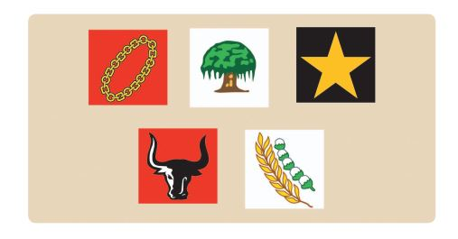Simbol Pancasila**

**Pancasila**

1. Ketuhanan yang maha esa
2. Kemanusiaan yang adil dan beradap
3. Persatuan indonesia
4. Kerakyatan yang dipimpin oleh hikmat kebijaksanaan dalam permusyawaratan dan perwakilan
5. Keadilan sosial bagi seluruh rakyat indonesia

Gambar kepala banteng adalah gambar buatanmanusia.  
Gambar kepala banteng adalah simbol sila ke-4Pancasila.  
Banteng merupakan hewan ciptaan Tuhan.  
Banteng termasuk salah satu contoh benda hidup.

Benda hidup dapat bergerak dan membutuhkanmakanan.

Tahukah kamu bagaimana cara banteng bergerak?  
Tahukah kamu apa makanan yang disukaibanteng?

Benda hidup memerlukan makanan.  
Manusia membutuhkan makanan agar dapattumbuh.  
Makanan sehat sangat penting untuk kesehatan.  
Daging, buah-buahan, dan sayuran termasukmasakan sehat.

Lalu apasajakah yang termasuk kedalam benda hidup dan benda tak hidup?

Hewan dan manusia termasuk kedalam jenis benda hidup

Sapi, kerbau, ayam, kucing dan bebek merupakan jenis benda hidup karena memiliki beberapa ciri sebagai berikut.

Ciri-ciri benda hidup :

|  |  |
| --- | --- |
| **Berkembang Biak** | **Membutuhkan Makanan** |
| **Bergerak** | **Tumbuh Besar** |

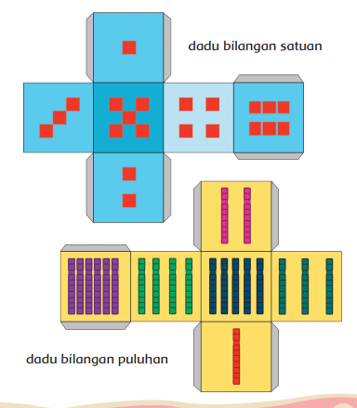Aneka jenis permainan termasuk benda tak hidup.  
Boneka, mobil-mobilan, dan kartu adalah bendatak hidup.  
Dadu pun termasuk benda tak hidup.  
Mari, mencoba membuat dadu.  
Kegiatan membuat dadu untuk berlatih  
menentukan nilai tempat suatu bilangan.

Pertama-tama guntinglahpola dadu berikut.  
Kemudian rekatkan dengan

lem sehingga membentukdadu.

Setelah membuat dadu, lakukan kegiatan berikut.

1. Buatlah kelompok dengan anggota 4-5 orang.
2. Siapkan dua buah dadu bilangan puluhan dan satuan.
3. Tentukan pemain pertama yang akan menggulirkan dadu.
4. Lemparlah kedua dadu secara bersamaan.
5. Tuliskan banyaknya bilangan satuan dan puluhan sesuai kolom yang tersedia.

Tuliskan nama dan bilangan pada tabel-tabel berikut.

|  |  |  |  |  |
| --- | --- | --- | --- | --- |
| Puluhan  ..................... | Satuan  ...................... |  | Puluhan  ...................... | Satuan  ...................... |
| ....  Ditulis:...................................... | | ....  Ditulis:........................................ | |

**LEMBAR DISKUSI**

Kalian telah mengetahui bahwa gambar lambang negara di dinding kelas termasuk benda tak hidup. Kalian juga sudah mengetahui simbol dan bunyi sila ke-4 Pancasila.

Sambunglah garis putus-putus berikut agar membentuk sila ke-4.

Warnailah gambar tersebut sesuai dengan simbol sila ke-4.

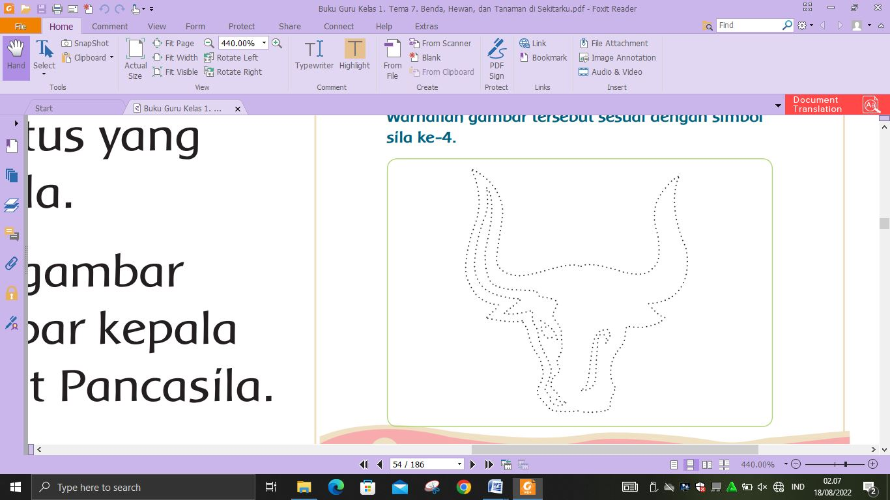

Kemudian tuliskan bunyi sila ke-4 pada tempat dibawah ini.

....................................................................................................................................................................................................................................................................................................................................................................................................................................................................................................................................................................................................................................................................................................................................................................................................................................................................................................................................................................................................................................................................................................................................................................................................................................

**AYO BERLATIH**

Apakah kamu masih ingat ciri-ciri benda tak hidup?

Isilah titik-titik ini dengan pilihan kata yang tersedia

1. Aku tau kuda disebut dengan benda hidup karena?

|  |  |
| --- | --- |
| Berkembang biak | Bergerak |
| Membutuhkan makan | Tumbuh besar |

1. Aku tau Burung disebut benda hidup karena?

|  |  |
| --- | --- |
| Berkembang biak | Bergerak |
| Membutuhkan makan | Tumbuh besar |

1. Aku tau Kucingdisebutbendahidupkarena?

|  |  |
| --- | --- |
| Berkembang biak | Bergerak |
| Membutuhkan makan | Tumbuh besar |

1. Aku tau Ulat disebut benda hidup karena?

|  |  |
| --- | --- |
| Berkembang biak | Bergerak |
| Membutuhkan makan | Tumbuh besar |

1. Hasil dari penjumlahan 30 + 12 =...

|  |  |
| --- | --- |
| Dua puluh | Empat puluh dua |
| Tiga puluh dua | Dua puluh dua |

1. Bunyi sila ke-3 pancasila adalah?

|  |  |
| --- | --- |
| Ketuhanan yang maha esa | Persatuan indonesia |
| Kemanusiaan yang adil dan beradap | Keadilan sosial bagi seluruh rakyat indonesia |

1. Bunyi sila ke-1 pancasila adalah?

|  |  |
| --- | --- |
| Persatuan indonesia | Keadilan sosial bagi seluruh rakyat indonesia |
| Ketuhanan yang maha esa | Kerakyatan yang dipimpin oleh hikmat kebijaksanaan dalam permusyawaratan perwakilan |

1. Bunyi sila ke-4 pancasila adalah?

|  |  |
| --- | --- |
| Persatuan indonesia | Keadilan sosial bagi seluruh rakyat indonesia |
| Ketuhanan yang maha esa | Kerakyatan yang dipimpin oleh hikmat kebijaksanaan dalam permusyawaratan perwakilan |

1. Lambang dari sila pancasila ke-2 adalah?

|  |  |
| --- | --- |
| Kepala banteng | Padi dan kapas |
| Pohon beringin | Rantai |

1. Lambang dari sila pancasila ke-4 adalah?

|  |  |
| --- | --- |
| Kepala banteng | Padi dan kapas |
| Pohon beringin | Rantai |

**KUNCI JAWABAN**

**LEMBAR DISKUSI**

Bunyi sila ke-4 Pancasila: Kerakyatan yang dipimpin oleh hikmat kebijaksanaan dalam permusyawaratan perwakilan

**AYO BERLATIH**

1. Berkembang biak
2. Membutuhkan makan
3. Tumbuh besar
4. Bergerak
5. Empat puluh dua
6. Ketuhanan yang maha esa
7. Persatuan indonesia
8. Kerakyatan yang dipimpin oleh hikmat kebijaksanaan dalam permusyawaratan perwakilan
9. Rantai
10. Kepala banteng

# Lampiran 2

**RENCANA PELAKSANAAN PEMBELAJARAN**

**(RPP SIKLUS I)**

Satuan Pendidikan : SD/MI

Kelas / Semester : 1 /2

Tahun Pelajaran : 2023

Tema : Benda, Hewan, dan Tanaman diSekitarku (Tema 7)

Sub Tema : Hewan Di Sekitarku (Sub Tema 2)

Muatan Terpadu : Bahasa Indonesia,PKN, SBdP

Pembelajaran Ke : 1

Alokasi waktu : 1 Hari (3 x 45 Menit)

1. **KOMPETENSI INTI**
2. Menerima dan menjalankan ajaran agama yang dianutnya.
3. Memiliki perilaku jujur, disiplin, tanggung jawab, santun, peduli, dan percaya diri dalam berinteraksi dengan keluarga, teman dan guru.
4. Memahami pengetahuan faktual dengan cara mengamati [mendengar, melihat, membaca] dan menanya berdasarkan rasa ingin tahu tentang dirinya, makhluk ciptaan Tuhan dan kegiatannya, dan benda-benda yang dijumpainya di rumah dan disekolah.
5. Menyajikan pengetahuan faktual dalam bahasa yang jelas, sistematis, dan logis dan sistematis, dalam karya yang estetis dalam gerakan yang mencerminkan anak sehat, dan dalam tindakan yang mencerminkan perilaku anak beriman dan berakhlak mulia.
6. **KOMPETENSI DASAR**

**Muatan: Bahasa Indonesia**

|  |  |  |
| --- | --- | --- |
| **No** | **Kompetensi Dasar** | **Indikator** |
| 3.8 | Merinci ungkapan penyampaian terima kasih, permintaan maaf, tolong, dan pemberian pujian, ajakan, pemberitahuan,perintah, dan petunjuk kepada orang lain dengan menggunakan bahasa yang santun secara lisan dan tulisan yang dapat dibantu dengan kosa kata bahasa daerah | 3.8.1 Menjelaskan ungkapan pemberitahuan secara lisan dengan tepat.  3.8.2 Menunjukan kalimat pemberitahuan yang terdapat pada sebuah teks.  3.8.3 Mengidentifikasi ungkapan pemberitahuan yang terdapat pada sebuah teks. |
| 4.8 | Mempraktikkan ungkapan terima kasih, permintaan maaf, tolong, dan pemberian pujian, dengan menggunakan bahasa yang santun kepada orang lain secara lisan dan tulis. | 4.8.1 Mengemukakan contoh ungkapan pemberitahuan secara lisan dengan tepat.  4.8.2 Menggunakan Bahasa lisan yang tepat dalam unkapan pemberitahuan |

**Muatan : SBdP**

|  |  |  |
| --- | --- | --- |
| **No** | **Kompetensi Dasar** | **Indikator** |
| 3.3 | Mengenal gerak anggota tubuh melalui tari | 3.3.1 Menjelaskan gerak anggota tubuh melalui tari.  3.3.2 Mengidentifikasi gerak anggota tubuh melalui tari. |
| 4.3 | Meragakan gerak anggota tubuh melalui tari sebuah lagu | 4.3.1 Mempraktekkan gerak anggota tubuh melalui tari.  4.3.2 Menirukan gerak tubuh dalam suatu tarian. |

**Muatan: PPKn**

|  |  |  |
| --- | --- | --- |
| **No** | **Kompetensi Dasar** | **Indikator** |
| 1.2 | Menunjukkan sikap patuh aturan agama yang dianut dalam kehidupan sehari-hari di rumah | 1.2.1 Mengikuti kebersamaan dalam keberagaman di lingkungan rumah dan sekolah.  1.2.2 Menganut kebersamaan dalam keberagaman di lingkungan rumah dan sekolah. |
| 2.2 | Melaksanakan aturan yang berlaku dalam kehidupan sehari-hari di rumah | 2.2.1 Menerapkan aturan yang berlaku dalam kehidupan sehari-hari di rumah.  2.2.2 Mempertahankan aturan yang berlaku dalam kehidupan sehari- hari di rumah. |
| 3.2 | Mengidentifikasi aturan yang berlaku dalam kehidupan sehari-hari di rumah | 3.2.1 Memahami aturan yang berlaku dalam kehidupan sehari- hari di rumah.  3.2.2 Menjelaskan aturan yang berlaku dalam kehidupan sehari- hari.  3.2.3 Mengidentifikasi aturan yang berlaku dalam kehidupan sehari- hari di rumah. |
| 4.2 | Menceritakan kegiatan sesuai dengan aturan yang berlaku dalam kehidupan sehari-hari dirumah | 4.2.1 Menjelaskan kegiatan sesuai dengan aturan yang berlaku dalam kehidupan sehari-hari di rumah.  4.2.2 Mendiskusikan kegiatan yang berlaku dalam kehidupam sehari-hari. |

1. **TUJUAN PERBAIKAN**

Setelah mempelajari bab ini, diharapkan siswa mampu:

* 1. Setelah mengamati gambar, siswa dapat menjelaskan ungkapan pemberitahuan secara tertulis dengan tepat .
  2. Setelah mengamati gambar, siswa dapat menulis ungkapan pemberitahuan secara tertulis dengan tepat.
  3. Setelah membaca teks, siswa dapat menyampaikan informasi tentang aturan merawat hewan di rumah dengan benar.
  4. Setelah membaca teks, siswa dapat menyampaikan kegiatan merawat hewan di rumah dengan benar.
  5. Setelah mengamati gambar, siswa dapat mengidentifikasi gerak anggota tubuh menirukan gerak alam dengan benar.
  6. Setelah mengamati gambar, siswa dapat memperagakan gerak anggota tubuh menirukan gerak alam dalam suatu tarian dengan benar.

1. **Materi Perbaikan**
   * 1. Mengenal aturan merawat hewan
     2. Menulis aturan merawat hewan
     3. Menyebutkan ungkapan pemberitahuan secara tertulis
     4. Menulis informasi tentang cara merawat hewan
     5. Menirukan gerak hewan dalam sebuah tarian
2. **Pendekatan, Model Dan Metode Perbaikan**

Pendekatan : *Gamifikasi*

Model : *Game Based Learning*

Strategi : *Cooperative Learning*

Teknik : *Example Non Example*

Metode : Permaianan, Penugasan, Tanya Jawab, Diskusi dan Ceramah

1. **Media Perbaikan**

Media pembelajaran yang digunakan adalah media pembelajaran *gamifikasi wordwall*, menggunakan teks bacaan yang bersumber dari PPT teks ilustrasi kegiatan dalam keberagaman, dan juga Video pembelajaran.

1. **Sumber Belajar**
2. Buku Pedoman Guru Tema 7 Kelas 1 dan Buku Siswa Tema 7 Kelas 1 (Buku Tematik Terpadu Kurikulum 2013, Jakarta: Kementerian Pendidikan dan Kebudayaan, 2017).
3. Gambar dan video yang bersumber dari google dan youtube.
4. Media *gamifikasi wordwall* yang bersumber dari *www.wordwall.com*
5. Buku Siswa
6. **Langkah-Langkah Perbaikan:**

|  |  |  |  |
| --- | --- | --- | --- |
| **Fase** | **Kegiatan guru** | **Kegiatan siswa** | **Alokasi waktu** |
| **I** | **Pendahuluan** | | **10 menit** |
| **Fase 1**  **Kenali tujuan pembelajaran** | Di awal pembelajaran, guru menyapa siswa, menanyakan kabar. | Siswa menjawab salam guru |
| Guru mengabsen siswa | Siswa memberitahukan teman mereka yang tidak hadir |
| Kelas dilanjutkan dengan do’a dipimpin oleh salah seorang siswa | Siswa berdoa bersama sesuai dengan agama dan kepercayaan masing-masing dipimpin oleh salah satu siswa petugas piket. |
| Guru menyiapkan siswa secara fisik dan psikis dengan melakukan kegiatan *ice breaking* untuk menghidupkan suasana kelas. | Siswa mengikuti arahan guru |
| Guru memeriksa kesiapan dan persiapan belajar siswa | Siswa mempersiapkan kelengkapan belajarnya |
| Guru menghubungkan materi yang akan dibawakan dengan materi sebelumnya | Siswa menyimak penjelasan guru |
|  | Guru meminta siswa untuk membuka buku tema 7 mengenai benda, hewan dan tanaman disekitar | Siswa membuka buku sesuai dengan perintah guru | **20 menit** |
| Guru menjelaskan tujuan **kegiatan literasi** dan mengajak siswa mendiskusikanpertanyaan- pertanyaan berikut:   1. Apa yang tergambar pada sampul buku. 2. Apa judul buku 3. Kira-kira ini menceritakan tentang apa 4. Pernahkan kamu membaca judul buku seperti ini | Siswa menyimak dan menjawab beberapa pertanyaan guru |
|  | Guru meminta salah satu siswa untuk membaca buku terlebih dahulu sebagai kegiatan literasi. | Siswa menyimak dan mendengarkan salah satu siswa yang sedang membaca |  |
| Guru mengenalkan pada siswa bahwa pada pembelajaran yang akan berlangsung akan menggunakan media berupa *gamifikasi wordwall* diakhir kegiatan sebagai acuan untuk mengetahui hasil pembelajaran yang sedang berlangsung hari ini | Siswa menyimak penjelasan guru |
| Guru melakukan apersepsi dan memotivasi belajar siswa dengan   * Berdiskusi tentang berbagai hewan yang ada disekitar. * Mengingatkan kembali ciri-ciri benda hidup dan benda tak hidup.pengalaman, atau kegiatan lainnya. | Siswa menyimak apa yang disampaikan dan dilakukan oleh guru |
| Guru menyampaikan tujuan pembelajaran yang akan dibawakan hari ini. | Siswa memperhatikan penjelasan guru |
| Guru menuliskan judul dipapan tulis | Siswa memperhatikan guru menulis judul dipapan tulis |
| **II** | **Kegiatan Inti** | | **Alokasi waktu** |
| **Fase 2**  **Buatskenariopermainan** | Guru meminta siswa untuk membuat kelompok diskusi | Siswa menyesuaikan tempat duduk sesuai dengan kelompok masing-masing. | 120 Menit |
| Guru menyiapkan langkah-langkah pelaksanaan diskusi kelompok. | Siswa menyimak langkah-langkah pelaksanaan diskusi kelompok |
| Guru meminta Siswa membaca teks tentang Hewan Peliharaan Beni. | Siswa membaca teks tentang Hewan Peliharaan Beni. |
| Siswa membaca dengan cara bergantian. |
| Guru memberikan pertanyaan tentang informasi cara merawat hewan yang ada pada teks. | Siswa menjawab pertanyaan |
| Siswa berbagi pengalaman tentang cara merawat hewan peliharaan. |
| Guru meminta siswa untuk melakukan pengamatan terhadap gambar | Siswa mengamati gambar pemberitahuan yang ada pada gambar. |
| **Fase 3**  **Buatdesainaktivitaspembelajaran** | Guru meminta siswa untuk memaparkan hasil diskusinya di depan kelas. | Siswa menunjukkan hasil gambar |
| Guru meminta siswa untuk mempraktikan bagaimana gerak hewan tersebut | Siswa dari perwakilan kelompok menunjukan gerak hewan |
| Guru mengarahkan diskusi siswa dan membimbing siswa mengecek kebenaran jawaban siswa dengan konsep yang telah dipelajari | Siswa mendengarkan apa yang disampaikan guru |
| **Fase 3**  **Terapkandinamikapermainan** | Guru memberi pertanyaan tentang jenis-jenis hewan yang ada disekitar mereka. | Siswa menjawab pertanyaan guru tentang jenis-jenis hewan yang ada disekitar mereka. |
| Guru meminta siswa untuk mendiskusikan mengenai mengenai jenis-jenis hewan yang ada disekitar mereka. | Siswa berdiskusi mengenai ciri-ciri jenis-jenis hewan yang ada disekitar mereka. |
| Guru meminta siswa untuk menyelesaikan beberapa soal yang telah dibuat oleh guru mengenai pembelajaran yang mereka dapatkan hari ini | Siswa berlatih mengerjakan soal mengenai jenis-jenis hewan yang ada disekitar mereka. |
| **Ayo Berlatih**  Permainan yang digunakan pada kegiatan ini adalah *game edukasi wordwall*.  C:\Users\user\Documents\yuli\jurnal\Screenshot_20220512-224307.jpg  Kegiatan bermain nilai tempat dapat dilakukan secara mandiri ataupun berkelompok. Siswa diminta untuk mengisi semua pertanyaan yang disediakan oleh guru mengenai materi tersebut melalui media *gamifikas*i dari laman *web www.wordwall.com*  yang sebelumnya telah disediakan oleh guru. Siswa diminta untuk mencocokan jawaban mana yang cocok dengan soal dengan mengarahkan anak panah menuju jawaban yang benar.  Lakukan kegiatan yang sama dengan pemain berikutnya. | |
| **III** | **Kegiatan penutup** | | **Alokasi waktu** |
| **Kesimpulan dan evaluasi** | Guru dan siswa melakukan kegiatan refleksi hari itu. Dalam kegiatanrefleksi guru memberikan beberapa pertanyaan berikut ini:  ~ Apa yang kamu pelajari hari ini?  ~ Bagaimana perasaanmu saat kegiatan membaca, menuliskan aturan,dan menari?  ~ Kegiatan apa yang paling kamu sukai?  ~ Informasi apa yang ingin kamu ketahui lebih lanjut?  ~ Bagaimana caramu untuk mendapatkan informasi tersebut?  ~ Pertanyaan yang diajukan guru pada kegiatan refleksi dapat dijawabsiswa secara lisan atau tulisan. Jika guru menginginkan siswa menulis jawaban pertanyaan refleksi sebaiknya siswa memiliki sebuah bukutulis khusus untuk refleksi. | Siswa menjawab pertanyaan guru | **20 menit** |
| Guru membimbing menarik kesimpulan dari pelajaran yang telah dipelajari hari ini. | Siswa bersama-sama dengan guru menarik kesimpulan dari pelajaran yang telah dipelajari hari ini |
| Guru member penghargaan dengan mengajak siswa bertepuk tangan dan bersama sama mengucapkan hore sebanyak 3 kali. | Siswa mengekspresikan keberhasilannya dengan cara mengucapkan tiga kali hore karena telah berhasil menyelesaikan semua soal. |
| Guru memberikan PR | Siswa mencatat tugas yang akan dikerjakan |
| Guru menutup pelajaran dengan mengucapkan salam  Kegiatan kelas diakhiri dengan berdoa bersama sesuai dengan agamadan kepercayaan masing-masing dipimpin oleh salah satu siswa petugas piket. | Siswa berdiri menjawab salam dari guru |

1. **Penilaian**

Penilaian pengetahuan : M*atching Test*

Penilaian Sikap : Non tes (pengamatan)

|  |  |
| --- | --- |
|  | Pagar Merbau, Januari 2023 |
| Mengetahui,  Kepala Sekolah  (................................) | Guru kelas  (................................) |

**LEMBAR MATERI**

Perhatikan gambar dibawah ini

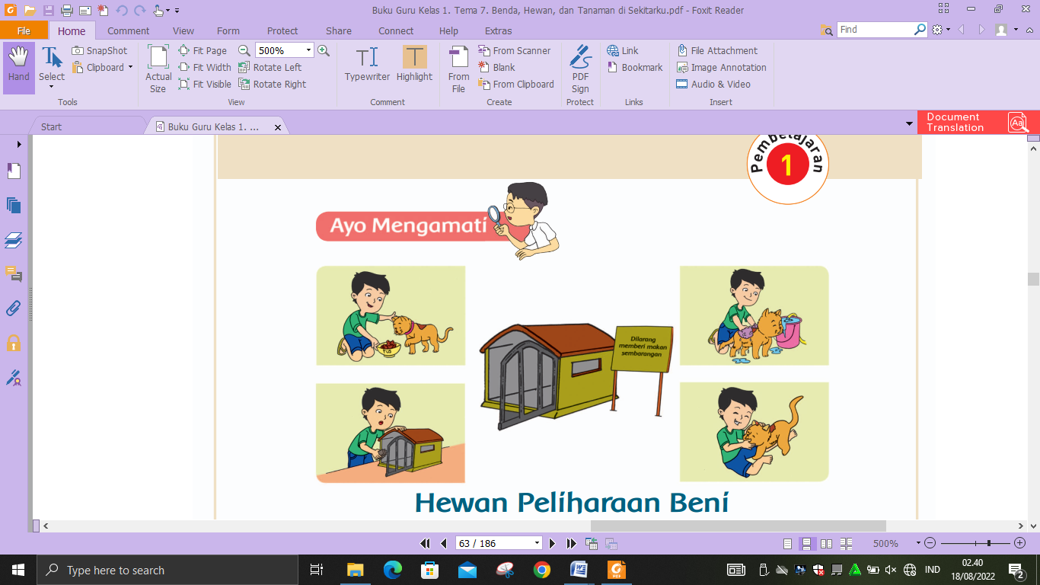

**HEWAN PELIHARAAN BENI**

Kucing merupakan hewan yang ada disekitar kita.

Ada kucing yang berkeliaran di luar rumah.

Ada kucing yang dipelihara di dalam rumah.

Beni memiliki kucing peliharaan.

Beni sangat menyayangi kucing tersebut.

Beni selalu merawat kucingnya.

Setiap hari Beni member makan dan minum.

Beni juga membersihkan badan dan kuku nya.

Kucing beni bersih dan sehat.

Beni senang bermain bersamanya.

Hewan peliharaan harus dirawat dengan baik.

1. Apa yang sedang dilakukan Beni pada gambar tersebut diatas?

Jawab:..............................................................................................................................................................................................................

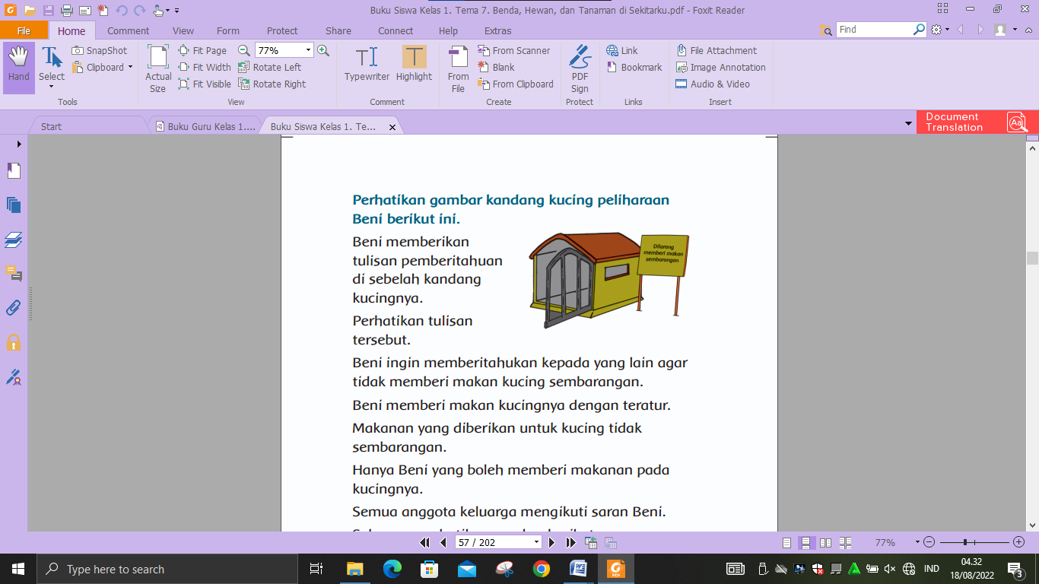

Perhatikan gambar kandang kucing peliharaan Beni berikut ini.

Beni memberikan tulisan pemberitahuan di sebelah kandang kucingnya.

Perhatikan tulisan tersebut.

Beni ingin memberitahukan kepada yang

lain agar tidak member makan kucing sembarangan.

Beni memberimakan kucingnya dengan teratur.

*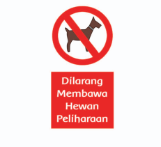*Makanan yang diberikan untuk kucing tidak sembarangan.

Hanya Beni yang boleh member makanan pada kucingnya.

Semua anggota keluarga mengikuti saran Beni.Sekarang perhatikan gambar berikut.

1. Apa pemberitahuan yang ingin disampaikan melalui gambar disamping tersebut? Jelaskan.

Jawab:.................................................................................................................................................................................................

**Perhatikan gambar berikut.**

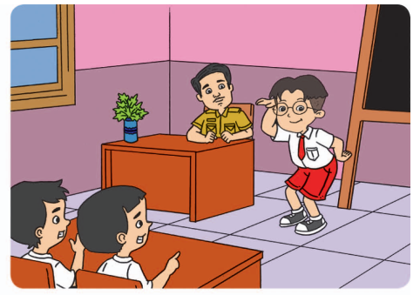

Hewan memiliki cara bergerak yang berbeda-beda.

Lakukan permainan tebak gerak secara berkelompok.

Ciptakan sendiri gerakan menirukan hewan.

Kemudian mintalah temanmu untuk menebak hewan yang kamu maksud.

**Sekarang cobalah menirukan gerak kelinci seperti contoh berikut.**

* + - 1. **Gerakan pertama**

Gerakan pertama menirukan posisi berdiri kelinci. Kedua tangan diletakkan di samping telinga. Kaki sedikit ditekuk.

* + - 1. **Gerakan kedua**

Gerakan kedua menirukan gerak kelinci melompat. Kedua tangan diletakkan disamping telinga. Kaki sedikit ditekuk. Lompat ke kanan satu langkah. Lalu lompat ke kiri satu langkah

* + - 1. **Gerakan ketiga**

Gerakan ketiga menirukan gerakan kepala kelinci. Kedua tangan diletakkan di samping telinga. Kaki sedikit ditekuk. Kepala menengok ke kiri satu kali. Kepala menengok ke kanan satu kali.

* + - 1. **Gerakan keempat**

Gerakan keempat menirukan gerakan badan kelinci. Kedua tangan diletakkan di samping telinga. Kaki sedikit ditekuk. Kemudian badan digoyang ke kiri dan ke kanan.

Lakukan gerakan sesuai urutan berikut.

1. Lompat ke kanan
2. Lompat ke kiri
3. Lompat ke kanan
4. Goyang kepala

Ulangi gerakan dengan urutan sebagai berikut.

1. Lompat ke kanan
2. Lompat ke kiri
3. Lompat ke kanan
4. Goyang badan

Gunakan aba-aba berikut.

Kanan – kiri – kanan – goyang-goyang

Cobalah membuat gerakan sesuai imajinasimu.

**LEMBAR DISKUSI**

Kegiatan memelihara hewan peliharaan  
merupakan kegiatan yang menyenangkan.  
Kita harus mengetahui cara merawat hewanpeliharaan.  
Hewan peliharaan harus dirawat agar dapattumbuh dan sehat.  
Apakah kamu juga memiliki hewan peliharaan?  
Apa nama hewan yang kamu pelihara?

Amati kegiatan memelihara hewan di bawah ini.

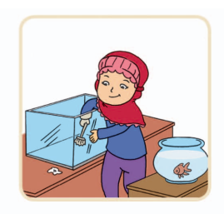  
**Tuliskan informasi penting apabila ingin merawat hewan tersebut.**Carilah informasi dengan cara bertanya kepada teman atau gurumu.

1. ........................................................................................................................................................................................................................................

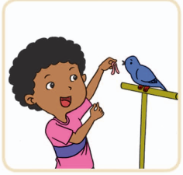

1. ........................................................................................................................................................................................................................................
2. 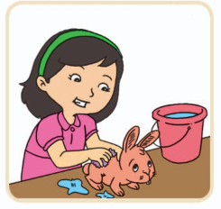........................................................................................................................................................................................................................................

**AYO BERLATIH**

Apakah kamu masih ingat pembelajaran sebelumnya? Isilah titik-titik ini dengan pilihan kata yang tersedia.

1. Apa yang harus kita ucapkan jika kita hendak meminta bantuan pertolongan kepada orang lain?

|  |  |
| --- | --- |
| Terima kasih | maaf |
| Bolehkah aku meminta bantuan mu? | Selamat jalan |

1. Apa yang harus kita ucapkan jika hendak mengucapkan kata terimakasih?

|  |  |
| --- | --- |
| Terima kasih atas bantuannya | maaf |
| Bolehkah aku meminta bantuanmu? | Selamat jalan |

1. Tari tor-tor berasal dari daerah?

|  |  |
| --- | --- |
| Sumatera utara | Jawa barat |
| Bali | Padang |

1. Jika kita hendak memasuki rumah, kalimat apa yang harus yang harus kita ucapkan?

|  |  |
| --- | --- |
| Permisi/ mengucap salam | Sana keluar |
| Silakan masuk | Langsung masuksaja |

1. Menggerakan badan kekanan dan kekiri sesuai dengan irama bunyi disebut?

|  |  |
| --- | --- |
| Menari | Berjalan |
| Melompat | Berlari |

1. Kelinci bergerak dengan cara?

|  |  |
| --- | --- |
| Melompat | Terbang |
| merangkak | Berlari |

1. Bagaimana cara merawat kucing?

|  |  |
| --- | --- |
| Memberi makan dan membersihkan tempat tidurnya setiap hari | Dibiarkan saja |
| Memandikannya setiap hari | Menyikat giginya setiap hari |

1. Katak bergerak dengan cara?

|  |  |
| --- | --- |
| Melompat | Terbang |
| Merangkak | Berlari |

1. Kuda bergerak dengan cara?

|  |  |
| --- | --- |
| Melompat | Terbang |
| Merangkak | Berlari |

1. Agar tubuh kambing dan sapi selalu sehat, hal apakah yang harus dilakukan?

|  |  |
| --- | --- |
| Membersihkan kandang dan memberi makan setiap hari | Diberi makan nasi |
| Diberi jus agar sehat | Dibiarkan saj |

**KUNCI JAWABAN**

**LEMBAR MATERI**

* + - 1. Beni mempunyai seekor kucing, beni sedang memberi makan kucingnya, beni memandikan kucing, beni membersihkan kandang kucing, beni menyayangi kucing/beni bermain dengan kucing.
      2. Gambar tersebut memberitahukan kepada pengunjung bahwa dilarang membawa hewan peliharaan.

**LEMBAR DISKUSI**

* + - * 1. Membersihkan akuarium atau tempat tinggal hewan peliharaan secara rutin
        2. Memberi makan hewan peliharaan setiap hari
        3. Membersihkan atau memandikan hewan secara rutin

**AYO BERLATIH**

1. Bolehkah aku meminta bantuanmu?
2. Terima kasih atas bantuannya
3. Sumatera utara
4. Permisi/mengucapkan salam
5. Menari
6. Melompat
7. Memberi makan dan membersihkan tempat tidurnya setiap hari
8. Melompat
9. Berlari
10. Membersihkan kandang dan memberikan makan setiap hari

**Lampiran 3**

**RENCANA PELAKSANAAN PEMBELAJARAN**

**(RPP SIKLUS II)**

Satuan Pendidikan : SD/MI

Kelas / Semester : 1 /2

Tahun Pelajaran : 2023

Tema : Benda, Hewan, dan Tanaman diSekitarku (Tema 7)

Sub Tema : Tanaman di sekitarku(Sub Tema 3)

Muatan Terpadu : Bahasa Indonesia,Pkn, SBdP

Pembelajaran Ke : 1

Alokasi waktu : 1 Hari (3 x 45 menit)

* + 1. **KOMPETENSI INTI**
    2. Menerima dan menjalankan ajaran agama yang dianutnya.
    3. Memiliki perilaku jujur, disiplin, tanggung jawab, santun, peduli, dan percaya diri dalam berinteraksi dengan keluarga, teman dan guru.
    4. Memahami pengetahuan faktual dengan cara mengamati [mendengar, melihat, membaca] dan menanya berdasarkan rasa ingin tahu tentang dirinya, makhluk ciptaan Tuhan dan kegiatannya, dan benda-benda yang dijumpainya di rumah dan disekolah.
    5. Menyajikan pengetahuan faktual dalam bahasa yang jelas, sistematis, dan logis dan sistematis, dalam karya yang estetis dalam gerakan yang mencerminkan anak sehat, dan dalam tindakan yang mencerminkan perilaku anak beriman dan berakhlak mulia.

1. **KOMPETENSI DASAR**

**Muatan: Bahasa Indonesia**

|  |  |  |
| --- | --- | --- |
| **No** | **Kompetensi Dasar** | **Indikator** |
| 3.8 | Merinci ungkapan penyampaian terimakasih, permintaan maaf, tolong, dan pemberian pujian, ajakan, pemberitahuan, perintah, dan petunjuk kepada orang lain dengan menggunakan bahasa yang santun secara lisan dan tulisan yang dapat dibantu dengan kosa kata bahasa daerah | 3.8.1 Menjelaskan ungkapan pemberian pujian secara lisan dengan tepat.  3.8.2 Menunjukan kalimat pemberian pujian yang terdapat pada sebuah teks.  3.8.3Mengidentifikasi ungkapan pemberian pujian yang terdapat pada sebuah teks. |
| 4.8 | Mempraktikkan ungkapan terima kasih, permintaan maaf, tolong, dan pemberian pujian, dengan menggunakan bahasa yang santun kepada orang lain secara lisan dan tulis | 4.8.1Mengemukakan contoh ungkapan pemberian pujian secara lisan dengan tepat.  4.8.2 Menggunakan Bahasa lisan yang tepat dalam unkapan pemberian pujian. |

**Muatan : SBdP**

|  |  |  |
| --- | --- | --- |
| **No** | **Kompetensi Dasar** | **Indikator** |
| 3.1 | Mengenal karya ekspresi dua dan tiga dimensi | 3.1.1 Menjelaskan ciri-ciri karya ekspresi dua dan tiga dimensi.  3.1.2 Menujukkan karya ekspresi dua dan tiga dimensi. |
| 4.1 | Membuat karya ekspresi dua dan tiga dimensi | 4.1.1 Menyebutkan alat dan bahan pembuatan karya dua dan tiga dimensi.  4.1.2Mempraktikkan pembuatan karya dua dan tiga dimensi dari bahan tertentu.  4.1.3 Membuat karya seni cetak dua dan tiga dimensi sederhana. |

**Muatan: PPKn**

|  |  |  |
| --- | --- | --- |
| **No** | **Kompetensi** | **Indikator** |
| 1.2 | Menunjukkan sikap patuh aturan agama yang dianut dalam kehidupan sehari-hari di rumah | 1.2.1 Mengikuti kebersamaan dalam keberagaman di lingkungan rumah dan sekolah.  1.2.2 Menganut kebersamaan dalam keberagaman di lingkungan rumah dan sekolah.  1.2.3 Meminati kebersamaan dalam keberagaman di lingkungan rumah dan sekolah. |
| 2.2 | Melaksanakan aturan yang berlaku dalam kehidupan sehari-hari di rumah | 2.2.1 Menerapkan aturan yang berlaku dalam kehidupan sehari-hari di rumah.  2.2.2Mempertahankan aturan yang berlaku dalam kehidupan sehari- hari di rumah. |
| 3.2 | Mengidentifikasi aturan yang berlaku dalam kehidupan sehari-hari di rumah | 3.2.1 Memahami aturan yang berlaku dalam kehidupan sehari- hari di rumah.  3.2.2 Menjelaskan aturan yang berlaku dalam kehidupan sehari- hari.  3.2.3Mengidentifikasi aturan yang berlaku dalam kehidupan sehari- hari di rumah. |
| 4.2 | Menceritakan kegiatan sesuai dengan aturan yang berlaku dalam kehidupan sehari-hari dirumah | 4.2.1 Menjelaskan kegiatan sesuai dengan aturan yang berlaku dalam kehidupan sehari-hari di rumah.  4.2.2 Mendiskusikan kegiatan yang berlaku dalam kehidupam sehari-hari |

1. **TUJUAN PERBAIKAN**
   * 1. Melalui kegiatan mewawancara, siswa dapat menggali informasi tentang aturan merawat tanaman di rumah dengan baik.
     2. Setelah mewawancarai, siswa dapat menyampaikan aturan merawat tanaman di rumah secara tertulis dengan baik.
     3. Setelah mengamati, siswa dapat menunjukkan ungkapan pemberian pujian yang terdapat pada teks/gambar dengan benar.
     4. Setelah membaca teks, siswa dapat menulis ungkapan pemberian pujian dengan benar.
     5. Setelah mengamati, siswa dapat mengidentifikasi ciri-ciri karya ekspresi tiga dimensi teknik kolase dengan benar.
     6. Setelah mengamati, siswa dapat mengidentifikasi alat dan bahan untuk membuat karya tiga dimensi dengan benar.
     7. Setelah mengamati, siswa dapat mengidentifikasi cara menggunakan alat dan bahan untuk membuat karya tiga dimensi dengan benar.
     8. Setelah mengamati, siswa dapat mengidentifikasi langkah-langkah membuat karya tiga dimensi dengan benar.
     9. Setelah mengamati, siswa dapat membuat karya tiga dimensi sesuai objek yang telah ditentukan dengan benar.Melalui kegiatan permainan, siswa dapat menuliskan bilangan terdiri dari dua angka sesuai nilai tempat dengan benar.
2. **Materi Perbaikan**
   * + 1. Membaca teks tentang cara merawat tanaman
       2. Tata cara merawat tanaman Mewawancarai teman tentang cara merawat tanaman
       3. Berlatih menyampaikan ungkapan pujian
       4. Membuat karya tiga dimensi.
3. **Pendekatan, Model Dan MetodePembelajaran**

Pendekatan : *Gamifikasi*

Model : *Game Based Learning*

Strategi : *Cooperative Learning*

Teknik : *Example Non Example*

Metode : Permaianan, Penugasan, Tanya Jawab, Diskusi dan Ceramah

1. **Media Pembelajaran**

Media pembelajaran yang digunakan adalah media pembelajaran *gamifikasi wordwall*, menggunakan teks bacaan yang bersumber dari PPT teks ilustrasi kegiatan dalam keberagaman, dan juga Video pembelajaran.

1. **SumberBelajar**
2. Buku Pedoman Guru Tema7 Kelas 1 dan Buku Siswa Tema 7 Kelas 1 (Buku Tematik Terpadu Kurikulum 2013, Jakarta: Kementerian Pendidikan dan Kebudayaan, 2017).
3. Gambar yang bersumber dari google.com
4. Video yang bersumber dari youtobe.com.
5. Media *gamifikasi wordwall* yang bersumber dari *www.wordwall.com*
6. Buku Siswa
7. **Langkah-Langkah Perbaikan:**

|  |  |  |  |
| --- | --- | --- | --- |
| **Fase** | **Kegiatan guru** | **Kegiatan siswa** | **Alokasi waktu** |
| **I** | **Pendahuluan** | | **10 menit** |
| **Fase 1**  **Kenali tujuan pembelajaran** | Di awal pembelajaran, guru menyapa siswa, menanyakan kabar. | Siswa menjawab salam guru |
| Guru mengabsen siswa | Siswa memberitahukan teman mereka yang tidak hadir |
| Kelas dilanjutkan dengan do’a dipimpin oleh salah seorang siswa | Siswa berdoa bersama sesuai dengan agama dan kepercayaan masing-masing dipimpin oleh salah satusiswapetugaspiket. |
| Guru melakukan kegiatan *ice breaking* untuk menghidupkan suasana kelas. | Siswa mengikuti arahan guru |
| Guru memeriksa kesiapan belajar siswa | Siswa mempersiapkan kelengkapan belajarnya |
| Guru menyiapkan tujuan pembelajaran | Siswa memperhatikan penjelasan guru |
| Guru menghubungkan materi yang akan dibawakan dengan materi sebelumnya | Siswa menyimak penjelasan guru |
|  | Guru meminta siswa untuk membuka buku tema 7 mengenai benda, hewan dan tanaman disekitar | Siswa membuka buku sesuai dengan perintah guru | **20 menit** |
| Guru menjelaskan tujuan **kegiatan literasi** dan mengajak siswa mendiskusikan pertanyaan berikut:   * Apa yang tergambar pada sampul buku. * Apa judul buku * Kira-kira ini menceritakan tentang apa * Pernahkan kamu membaca judul buku seperti ini | Siswa menyimak dan menjawab beberapa pertanyaan guru |
|  | Guru meminta salah satu siswa untuk membaca buku terlebih dahulu sebagai kegiatan literasi. | Siswa menyimak dan mendengarkan salah satu siswa yang sedang membaca |  |
| Guru mengenalkan pada siswa bahwa pada pembelajaran yang akan berlangsung akan menggunakan media berupa gamifikasi wordwall diakhir kegiatan sebagai acuan untuk mengetahui hasil pembelajaran yang sedang berlangsung hari ini | Siswa menyimak penjelasan guru |
| Guru melakukan apersepsi,  ~Berdiskusi tentang jenis-jenis bunga,bagaimana bentuk bunga dan bagaimana cara merawat tanaman yang ada disekitar sekolah.  ~ Mengingatkan kembali ciri-ciri benda hidup dan benda tak hidup. pengalaman, atau kegiatanlainnya. | Siswa menyimak apa yang disampaikan dan dilakukan oleh guru |
| Guru menuliskan judul dipapan tulis | Siswa memperhatikan guru menulis judul dipapan tulis |
| **II** | **Kegiatan Inti** | | **Alokasi waktu** |
| **Fase 2**  **Buat skenario permainan** | Guru meminta siswa untuk membuat kelompok diskusi | Siswa menyesuaikan tempat duduk sesuai dengan kelompok masing-masing. | 120 Menit |
| Guru menyiapkan langkah-langkah pelaksanaan diskusi kelompok. | Siswa menyimak langkah-langkah pelaksanaan diskusi kelompok |
| Guru meminta Siswa membaca teks tentang merawat tanaman | Siswa membaca teks tentang merawat tanaman dengan memperhatikan kaidah-kaidah yang berlaku, seperti intonasi yang benar, dan pelafalan yang jelas. |
| Kegiatan membaca diawali dengan menirukan cara membaca yang dicontohkan oleh guru. |
| Kemudian secara bergantian siswa membaca. |
| Guru memberikan pertanyaan tentang informasi cara merawat tanaman yang ada pada teks. | Siswa menjawab pertanyaan tentang kegiatan merawat tanaman. Tanaman harus disiram, mendapat makanan melalui kegiatan pemupukan, dan mendapat cahaya matahari yang cukup |
| Siswa berbagi pengalaman tentang cara merawat hewan peliharaan. |
| Guru meminta siswa untuk melakukan pengamatan terhadap gambar | Siswa mengamati gambar pemberitahuan yang ada pada gambar. |
|  | Guru meminta siswa untuk menuliskan bagaimana cara merawat tanaman sesuai dengan teks bacaan. | Siswa menuliskan cara merawat tanaman sesuai teks yang dibaca. |
| **Fase 3**  **Buat desain aktivitas pembelajaran** | Guru meminta siswa untuk memaparkan hasil diskusinya di depan kelas. | Siswa menceritakan cara merawat atau aturan merawat tanaman di depan teman-teman sesuai cerita yang dibaca. Siswa menunjukkan hasil diskusi |
| Guru mengarahkan diskusi siswa dan membimbing siswa mengecek kebenaran jawaban siswa dengan konsep yang telah dipelajari | Siswa mendengarkan apa yang disampaikan guru |
| **Fase 3**  **Terapkan dinamika permainan** | Setelah membaca, guru meminta siswa untuk memperhatikan teks percakapan tentang cara member pujian. | Siswa mendengar penjelasan guru tentang kalimat pujian. |
| Guru meminta siswa untuk mendiskusikan mengenai mengenai contoh-contoh kalimat pujian yang sering digunakan dalam kehidupan sehari-hari | Siswa berdiskusi mengenai mengenai mengenai contoh-contoh kalimat pujian yang sering digunakan dalam kehidupan sehari-hari |
| Guru meminta siswa untuk menyelesaikan beberapa soal yang telah dibuat oleh guru mengenai pembelajaran yang mereka dapatkan hari ini | Siswa berlatih mengerjakan soal mengenai contoh-contoh kalimat pujian yang digunakan dalam kehidupan sehari-hari |
| **Ayo Berlatih**  Permainan yang digunakan pada kegiatan ini adalah *game edukasi wordwall*.  C:\Users\user\Documents\yuli\jurnal\Screenshot_20220512-224307.jpg  Kegiatan bermain nilai tempat dapat dilakukan secara mandiri ataupun berkelompok. Siswa diminta untuk mengisi semua pertanyaan yang disediakan oleh guru mengenai materi tersebut melalui media *gamifikas*i dari laman *web www.wordwall.com*  yang sebelumnya telah disediakan oleh guru. Siswa diminta untuk mencocokan jawaban mana yang cocok dengan soal dengan mengarahkan anak panah menuju jawaban yang benar. Lakukan kegiatan yang sama dengan pemain berikutnya. | |
| **III** | **Kegiatan penutup** | | **Alokasi waktu** |
| **Kesimpulan dan evaluasi** | Guru dan siswa melakukan kegiatan refleksi hari itu. Dalam kegiatan refleksi guru memberikan beberapa pertanyaan berikut ini.  ~ Apa yang kamu pelajari hari ini?  ~Bagaimana perasaanmu saat kegiatan membaca,menulis pujian, dan membuat karya tiga dimensi? ~ Kegiatan apa yang paling kamu sukai?  ~ Informasi apa yang ingin kamu ketahui lebih lanjut?  ~ Bagaimana caramu untuk mendapatkan informasi tersebut? | Siswa menjawab pertanyaan guru secara tertulis | **20 menit** |
| Guru membimbing menarik kesimpulan dari pelajaran yang telah dipelajari hari ini. | Siswa bersama-sama dengan guru menarik kesimpulan dari pelajaran yang telah dipelajari hari ini |
| Guru member penghargaan dengan mengajak siswa bertepuk tangan dan bersama-sama mengucapkan hore sebanyak 3 kali. | Siswa mengekspresikan keberhasilannya dengan cara mengucapkan tiga kali hore karena telah berhasil menyelesaikan semua soal. |
| Guru memberikan PR | Siswa mencatat tugas yang akan dikerjakan |
| Guru menutup pelajaran dengan mengucapkan salam | Siswa berdiri menjawab salam dari guru |

1. **Penilaian**

Penilaian pengetahuan : M*atching Test*

Penilaian Sikap : Non tes (pengamatan)

|  |  |
| --- | --- |
|  | Pagar Merbau, Januari 2023 |
| Mengetahui,  Kepala Sekolah  (................................) | Guru kelas  (................................) |

**LEMBAR MATERI**

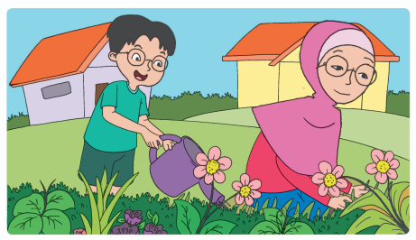

**Merawat Tanaman**

Udin sedang membantu Ibu merawat tanaman.

Setiap sore Udin bertugas menyiram tanaman.

Udin melaksanakan tugasnya dengan senang.

Udin merawat tanaman dengan baik.

Udin menyayangi tanamannya.

Tanaman di halaman rumah Udin tumbuh subur.

Tanaman tersebut berbunga warna-warni.

Halaman rumah Udin terlihat lebih indah.

**Perhatikan kembali gambar dan teks di atas.**

Udin selalu membantu Ibu merawat tanaman.

Ibu sangat senang dan bangga dengan Udin.

Ibu sering memberikan pujian kepada Udin.

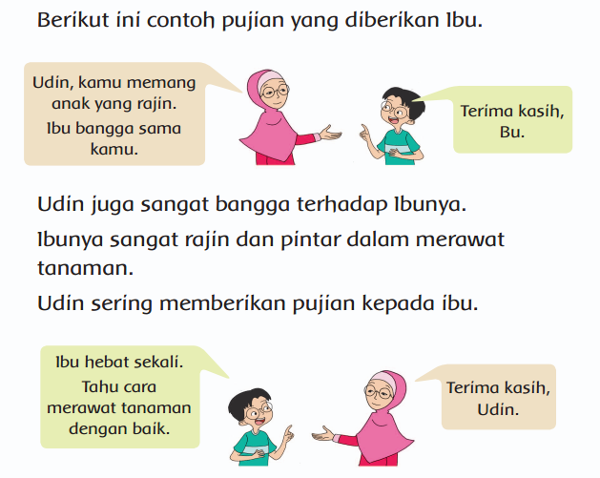

Apakah kamu suka merawat tanaman?

Apakah teman-temanmu juga suka merawat tanaman?

Carilah informasi cara merawat tanaman yang biasa dilakukan teman-temanmu.

Kamu dapat membuat pertanyaan sesuai hal yang ingin kamu ketahui.

**Tuliskan hasil wawancaramu pada tempat yang tersedia.**

|  |  |  |  |
| --- | --- | --- | --- |
| No. | Nama Teman | Tanaman yang Dimiliki | Cara Merawat Tanaman yang Biasa Dilakukan |
| 1. |  |  |  |
| 2. |  |  |  |
| 3. |  |  |  |
| 4. |  |  |  |
| 5. |  |  |  |

Tanaman hidup dapat menambah keindahan sekitar.

Tanaman buatan dapat dijadikan hiasan.

**Mari berlatih membuat tanaman dari kertas sebagai hiasan.**

Siapkan alat-alat berikut terlebih dahulu.

1. Gunting
2. Kertas atau karton berwarna
3. Lem

Lakukan langkah-langkah berikut ini.

1. Gunting kertas atau karton warna sesuai kebutuhan.



1. Lipat karton seperti contoh.

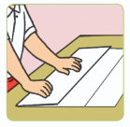

1. Jiplak pola tanaman seperti contoh.

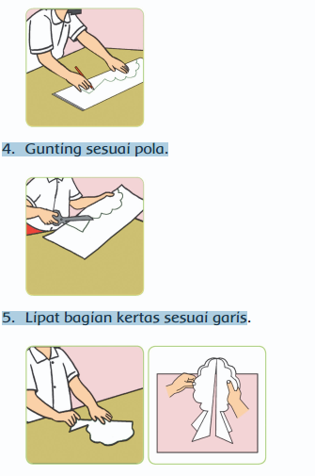

1. Gunting sesuai pola.



1. Lipat bagian kertas sesuai garis



**LEMBAR DISKUSI**

* + - * 1. Perhatikan teks diatas yang berjudul **Merawat Tanaman**. Apa saja aturan merawat tanaman yang kamu temui dalam teks tersebut?

**Tuliskan pada tempat berikut ini. Lalu setelah itu sampaikan hasil diskusi kalian kepada teman-teman.**

..................................................................................................................................................................................................................................................................................................................................................................................................................................................................................................................................................................................................................................................................................................................

Setelah mewawancarai teman, cobalah berlatihmembuat kalimat pujian kepada temanmu.

Berikan pujian kepada teman yang suka merawattanaman.

* 1. **Tuliskan nama dan pujian dengan jelas.Ucapkan pula terima kasih kepada teman yangmemberikan pujian.**

1. Pujian diberikan untuk............................................................................

Kalimat pujian yang akan disampaikan................................................

...................................................................................................................

1. Pujian diberikan untuk..........................................................................

Kalimat pujian yang akan disampaikan................................................

...................................................................................................................

**AYO BERLATIH**

Kerjakanlah soal dibawah ini dengan melihat percakapan pada halaman 98 dan 99 pada buku.

1. Apa ungkapan pujian yang diberikan Siti kepada Dayu?

|  |  |
| --- | --- |
| Indah sekali tanaman ini. Kamu rajin sekali, Dayu. | Jelek sekali tanaman ini |
| Daun tanaman mu terlihat layu | Terima kasih siti |

1. Apa ungkapan pujian yang diberikan Ibu Dayu kepada Siti?

|  |  |
| --- | --- |
| Siti, kamu memang anak yang baik dan suka menolong teman | Indah sekali tanaman ini |
| Bolehkah aku meminta bantuan mu? | Kamu anak yang rajin dan selalu membantu orang tua. |

1. Apa ungkapan pujian yang diberikan Ibu Dayu kepada Dayu?

|  |  |
| --- | --- |
| Siti, kamu memang anak yang baik dan suka menolong teman | Indah sekali tanaman ini |
| Bolehkah aku meminta bantuan mu? | Kamu anak yang rajin dan selalu membantu orang tua. |

1. Apa yang sebaiknya kita katakana jika ada yang memuji kita?

|  |  |
| --- | --- |
| Permisi/ mengucap salam | Terima kasih |
| Silakan masuk | Langsung masuk saja |

1. Menggerakan contoh karya 3 dimensi dibawah ini adalah?

|  |  |
| --- | --- |
| Patung/ukiran | Foto |
| Lukisan | Koran |

1. Apa yang perlu kita persiapkan jika hendak membuat karya 3 dimensi?

|  |  |
| --- | --- |
| Batu | Lem saja |
| Gunting,kertas,penggaris,lem dan juga pensil | Gunting saja |

1. Apa yang harus kita ucapkan jika kita ingin meminta bantuan?

|  |  |
| --- | --- |
| Bolehkah aku meminta bantuan mu? | Terima kasih |
| Permisi/mengucap salam | Kamu anak yang rajin |

1. Apa yang harus kita ucapkan jika ingin memberikan pujian?

|  |  |
| --- | --- |
| Bolehkah aku meminta bantuan mu? | Terima kasih |
| Permisi/mengucap salam | Kamu anak yang rajin |

1. Apa yang harus kita ucapkan jika kita akan memasuki rumah?

|  |  |
| --- | --- |
| Bolehkah aku meminta bantuan mu? | Terima kasih |
| Permisi/mengucap salam | Kamu anak yang rajin |

1. Apa yang kita lakukan jika hendak memasuki rumah?

|  |  |
| --- | --- |
| Bolehkah aku meminta bantuan mu? | Terima kasih |
| Permisi/mengucap salam lalu mengetok pintu | Kamu anak yang rajin |

**KUNCI JAWABAN**

**LEMBAR DISKUSI**

1. Aturan merawat tanaman
   * + 1. Menyayangi tanaman
       2. Menyiram tanaman setiap hari
       3. Merawat tanaman dengan baik
2. Nama dan pujian disesuaikan

**AYO BERLATIH**

1. Indah sekali tanaman ini. Kamu rajin sekali, Dayu.
2. Siti, kamu memang anak yang baik dan suka menolong teman
3. Kamu anak yang rajin dan selalu membantu orang tua.
4. Terima kasih
5. Patung/ukiran
6. Gunting,kertas,penggaris,lem dan juga pensil
7. Bolehkah aku meminta bantuan mu?
8. Kamu anak yang rajin
9. Permisi/mengucap salam
10. Permisi/mengucap salam lalu mengetok pintu

**Lampiran 4**

**RENCANA PELAKSANAAN PEMBELAJARAN**

**(RPP SIKLUS III)**

Satuan Pendidikan : SD/MI

Kelas / Semester : 1 /2

Tahun Pelajaran : 2023

Tema : Benda, Hewan, dan Tanaman diSekitarku (Tema 7)

Sub Tema :Bentuk, Warna, Ukuran, dan Permukaan Benda (Sub Tema 4)

Muatan Terpadu : Bahasa Indonesia, Matematika, PPkn

Pembelajaran Ke : 6

Alokasi waktu : 1 Hari(3 x 45 Menit)

1. **KOMPETENSI INTI**
2. Menerima dan menjalankan ajaran agama yang dianutnya.
3. Memiliki perilaku jujur, disiplin, tanggung jawab, santun, peduli, dan percaya diri dalam berinteraksi dengan keluarga, teman dan guru.
4. Memahami pengetahuan faktual dengan cara mengamati [mendengar, melihat, membaca] dan menanya berdasarkan rasa ingin tahu tentang dirinya, makhluk ciptaan Tuhan dan kegiatannya, dan benda-benda yang dijumpainya di rumah dan disekolah.
5. Menyajikan pengetahuan faktual dalam bahasa yang jelas, sistematis, dan logis dan sistematis, dalam karya yang estetis dalam gerakan yang mencerminkan anak sehat, dan dalam tindakan yang mencerminkan perilaku anak beriman dan berakhlak mulia.
6. **KOMPETENSI DASAR**

**Muatan : Bahasa Indonesia**

|  |  |  |
| --- | --- | --- |
| **No** | **Kompetensi Dasar** | **Indikator** |
| 3.6 | Menguraikan kosa kata tentang berbagai jenis benda dilingkungan sekitar melalui teks pendek (berupa gambar,slogan sederhana, tulisan, dan /atau syair lagu) dan/atau eksplorasi lingkungan. | 3.6.1 Menjelaskan makna kosakata tentang berbagai jenis benda di lingkungan sekitar.  3.6.2Mengidentifikasi kosakata tentang berbagai jenis benda lingkungan sekitar. |
| 4.6 | Menggunakan kosa kata bahasa Indonesia dengan ejaan yang tepat dan dibantu dengan bahasa daerah mengenai berbagai jenis benda dilingkungan sekitar dalam teks tulis sederhana | 4.6.1 Menyebutkan benda yang ada di lingkungan dengan kosakata yang tepat.  4.6.2 Menuliskan kosakata mengenai berbagai jenis benda dengan ejaan yang tepat. |

**Muatan : Matematika**

|  |  |  |
| --- | --- | --- |
| **No** | **Kompetensi Dasar** | **Indikator** |
| 3.4 | Menjelaskan dan melakukan penjumlahan dan pengurangan bilangan yang melibatkan bilangan cacah sampai dengan 99 dalam kehidupan sehari-hari serta mengaitkan penjumlahan dan pengurangan | 3.4.1mengidentifikasi masalah sehari-hari yang melibatkan pengurangan dua bilangan cacah (41 sampai dengan 99).  3.4.2 Mengetahui masalah sehari-hari yang melibatkan pengurangan dua bilangan cacah (41 sampai dengan 99). |
| 4.4 | Menyelesaikan masalah kehidupan sehari-hari yang berkaitan dengan penjumlahan dan pengurangan bilangan yang melibatkan bilangan cacah sampai dengan 99 | 4.4.1 Mendiskusikan masalah dalam kehidupan sehari-hari yang berkaitan dengan penjumlahan dan pengurangan yang melibatkan bilangan cacah.  4.4.2 Mempraktikkan penjumlahan kehidupan sehari-hari. |

**Muatan : PPkn**

|  |  |  |
| --- | --- | --- |
| **No** | **Kompetensi Dasar** | **Indikator** |
| 1.2 | Menunjukkan sikap patuh aturan agama yang dianut dalam kehidupan sehari hari di rumah | 1.2.1 Mengikuti kebersamaan dalam keberagaman di lingkungan rumah dan sekolah.  1.2.2 Menganut kebersamaan dalam keberagaman di lingkungan rumah dan sekolah.  1.2.3 Meminati kebersamaan dalam keberagaman di lingkungan rumah dan sekolah. |
| 2.2 | Melaksanakan aturan yang berlaku dalam kehidupan sehari-hari di rumah | 2.2.1 Menerapkan aturan yang berlaku dalam kehidupan sehari-hari di rumah.  2.2.2Mempertahankan aturan yang berlaku dalam kehidupan sehari- hari di rumah. |
| 3.2 | Mengidentifikasi aturan yang berlaku dalam kehidupan sehari-hari di rumah | 3.2.1 Memahami aturan yang berlaku dalam kehidupan sehari- hari di rumah.  3.2.2 Menjelaskan aturan yang berlaku dalam kehidupan sehari- hari.  3.2.3Mengidentifikasi aturan yang berlaku dalam kehidupan sehari- hari di rumah. |
| 4.2 | Menceritakan kegiatan sesuai dengan aturan yang berlaku dalam kehidupan sehari-hari dirumah | 4.2.1 Menjelaskan kegiatan sesuai dengan aturan yang berlaku dalam kehidupan sehari-hari di rumah.  4.2.2 Mendiskusikan kegiatan yang berlaku dalam kehidupam sehari-hari. |

1. **TUJUANPERBAIKAN**
2. Setelah mengamati, siswa dapat menunjukkan kosa kata tentang berbagai jenis benda di lingkungan sekitar dengan tepat.
3. Setelah mengamati, siswa dapat menggunakan kosa kata tentang berbagai jenis benda di lingkungan sekitar dengan tepat.
4. Setelah mengamati, siswa dapat menggali informasi tentang aturan dirumah berkaitan dengan benda-benda dengan benar.
5. Setelah mengamati, siswa dapat mendata kegiatan berkaitan dengan aturan tentang benda-benda yang ada di rumah dengan benar.
6. Setelah mengamati, siswa dapat mengidentifikasi hubungan pengurangan dan penjumlahan dengan benar.
7. Setelah mengamati, siswa dapat mengubah kalimat matematika pengurangan menjadi penjumlahan dan sebaliknya dengan benar
8. **Materi Perbaikan**
   * + - 1. Mengidentifikasi berbagai bahan pembuat benda
         2. Mengenal hubungan penjumlahan dan pengurangan
         3. Mengenal aturan penggunaan benda benda

.

1. **Pendekatan, Model Dan MetodePembelajaran**

Pendekatan : *Gamifikasi*

Model : *Game based learning*

Strategi : *Cooperative Learning*

Teknik : *Example Non Example*

Metode : Permaianan, Penugasan, Tanya Jawab, Diskusi dan Ceramah

1. **Media Pembelajaran**

Media pembelajaran yang digunakan adalah media pembelajaran *gamifikasi wordwall*, menggunakan teks bacaan yang bersumber dari PPT teks ilustrasi kegiatan dalam keberagaman, dan juga Video pembelajaran.

1. **SumberBelajar**
2. Buku Pedoman Guru Tema 7 Kelas 1 dan Buku Siswa Tema 7 Kelas 1 (Buku Tematik Terpadu Kurikulum 2013, Jakarta: Kementerian Pendidikan dan Kebudayaan, 2017).
3. Gambar dan video yang bersumber dari google dan youtube
4. Media *gamifikasi wordwall* yang bersumber dari *www.wordwall.com*
5. Buku Siswa
6. **Langkah-Langkah Pembelajaran:**

|  |  |  |  |
| --- | --- | --- | --- |
| **Fase** | **Kegiatan guru** | **Kegiatan siswa** | **Alokasi waktu** |
| **I** | **Pendahuluan** | | **10 menit** |
| **Fase 1**  **Kenali tujuan pembelajaran** | Di awal pembelajaran, guru menyapa siswa,menanyakan kabar. | Siswa menjawab salam guru |
| Guru mengabsen siswa | Siswa memberitahukan teman mereka yang tidak hadir |
| Kelas dilanjutkan dengan do’a dipimpin oleh salah seorang siswa | Siswa berdoa bersama sesuai dengan agama dan kepercayaan masing-masing dipimpin oleh salah satu siswa petugas piket. |
| Guru melakukan kegiatan *ice breaking* untuk menghidupkan suasana kelas. | Siswa mengikuti arahan guru |
| Guru memeriksa kesiapan belajar siswa | Siswa mempersiapkan kelengkapan belajarnya |
| Guru menyiapkan tujuan pembelajaran | Siswa memperhatikan penjelasan guru |
| Guru menghubungkan materi yang akan dibawakan dengan materi sebelumnya | Siswa menyimak penjelasan guru |
|  | Guru meminta siswa untuk membuka buku tema 7 mengenai benda, hewan dan tanaman disekitar | Siswa membuka buku sesuai dengan perintah guru | **20 menit** |
| Guru menjelaskan tujuan **kegiatan literasi** | Siswa menyimak |
|  | Guru meminta salah satu siswa untuk membaca buku terlebih dahulu sebagai kegiatan literasi. | Siswa menyimak dan mendengarkan salah satu siswa yang sedang membaca |  |
| Guru mengenalkan pada siswa bahwa pada pembelajaran yang akan berlangsung akan menggunakan media berupa gamifikasi wordwall diakhir kegiatan sebagai acuan untuk mengetahui hasil pembelajaran yang sedang berlangsung hari ini | Siswa menyimak penjelasan guru |
| Guru melakukan apersepsi dengan melakukan salah satu kegiatan berikut yaitu Tanya jawab, mengulas kembali beberapa hal tentang kegiatan sebelumnya, menceritakan pengalaman, atau kegiatan lainnya | Siswa menyimak apa yang disampaikan dan dilakukan oleh guru |
| Guru menuliskan judul dipapan tulis yaitu tentang Bentuk, Warna, Ukuran, dan Permukaan Benda | Siswa memperhatikan guru menulis judul dipapan tulis |
| **II** | **Kegiatan Inti** | | **Alokasi waktu** |
| **Fase 2**  **Buatskenariopermainan** | Guru meminta siswa untuk membuat kelompok diskusi | Siswa menyesuaikan tempat duduk sesuai dengan kelompok masing-masing. | 120 Menit |
| Guru menyiapkan langkah-langkah pelaksanaan diskusi kelompok. | Siswa menyimak langkah-langkah pelaksanaan diskusi kelompok |
| Guru meminta Siswa mengamati gambar-gambar benda pada buku | Siswa mengamati gambar gambar benda yang ada pada buku. |
| Siswa membaca bersama teks yang ada pada buku tentang ciri-ciri dan kegunaan benda.Ada benda yang terbuat dari karet, plastik, kaca, kain, logam, dan kertas |
| Guru meminta siswa untuk berdiskusi tentang isi bacaan dan membandingkan dengan benda-benda yang ada di sekitar. | Siswa berdiskusi tentang isi bacaan dan membandngkan dengan benda-benda yang ada di sekitar. |
| Guru memberikan pertanyaan tentang informasi cara merawat tanaman yang ada pada teks. | Siswa menjawab pertanyaan tentang kegiatan merawat tanaman. Tanaman harus disiram, mendapat makanan melalui kegiatan pemupukan, dan mendapat cahaya matahari yang cukup |
| Siswa berbagi pengalaman tentang cara merawat hewan peliharaan. |
| Guru meminta siswa untuk melakukan pengamatan terhadap gambar | Siswa mengamati gambar pemberitahuan yang ada pada gambar. |
|  | Guru meminta siswa untuk menuliskan bagaimana cara merawat tanaman sesuai dengan teks bacaan. | Siswa menuliskan cara merawat tanaman sesuai teks yang dibaca. |
| **Fase 3**  **Buatdesainaktivitaspembelajaran** | Guru meminta siswa untuk memaparkan hasil diskusinya di depan kelas. | Siswa menceritakan cara merawat atau aturan merawat tanaman di depan teman-teman sesuai cerita yang dibaca. Siswa menunjukkan hasil diskusi |
| Guru mengarahkan diskusi siswa dan membimbing siswa mengecek kebenaran jawaban siswa dengan konsep yang telah dipelajari | Siswa mendengarkan apa yang disampaikan guru |
| **Fase 3**  **Terapkandinamikapermainan** | Setelah membaca, guru meminta siswa untuk memperhatikan teks percakapan tentang cara member pujian. | Siswa mendengar penjelasan guru tentang kalimat pujian. |
| Guru meminta siswa untuk mendiskusikan mengenai mengenai contoh-contoh kalimat pujian yang sering digunakan dalam kehidupan sehari-hari | Siswa berdiskusi mengenai mengenai mengenai contoh-contoh kalimat pujian yang sering digunakan dalam kehidupan sehari-hari |
| Guru meminta siswa untuk menyelesaikan beberapa soal yang telah dibuat oleh guru mengenai pembelajaran yang mereka dapatkan hari ini | Siswa berlatih mengerjakan soal mengenai contoh-contoh kalimat pujian yang digunakan dalam kehidupan sehari-hari |
| **Ayo Berlatih**  Permainan yang digunakan pada kegiatan ini adalah *game edukasi wordwall*.  C:\Users\user\Documents\yuli\jurnal\Screenshot_20220512-224307.jpg  Kegiatan bermain nilai tempat dapat dilakukan secara mandiri ataupun berkelompok. Siswa diminta untuk mengisi semua pertanyaan yang disediakan oleh guru mengenai materi tersebut melalui media *gamifikas*i dari laman *web www.wordwall.com*  yang sebelumnya telah disediakan oleh guru. Siswa diminta untuk mencocokan jawaban mana yang cocok dengan soal dengan mengarahkan anak panah menuju jawaban yang benar. Lakukan kegiatan yang sama dengan pemain berikutnya. | |
| **III** | **Kegiatan penutup** | | **Alokasi waktu** |
| **Kesimpulan dan evaluasi** | Guru dan siswa melakukan kegiatan refleksi hari itu. Dalam kegiatan refleksi guru memberikan beberapa pertanyaan berikut ini.  ~ Apa yang kamu pelajari hari ini?  ~Bagaimana perasaan mu saat kegiatan membaca,menulis pujian, dan membuat karya tiga dimensi? ~ Kegiatan apa yang paling kamu sukai?  ~ Informasi apa yang ingin kamu ketahui lebih lanjut?  ~ Bagaimana cara mu untuk mendapatkan informasi tersebut? | Siswa menjawab pertanyaan guru secara tertulis | **20 menit** |
| Guru membimbing menarik kesimpulan dari pelajaran yang telah dipelajari hari ini. | Siswa bersama-sama dengan guru menarik kesimpulan dari pelajaran yang telah dipelajari hari ini |
| Guru member penghargaan dengan mengajak siswa bertepuk tangan dan bersama sama mengucapkan hore sebanyak 3 kali. | Siswa mengekspresikan keberhasilannya dengan cara mengucapkan tiga kali hore karena telah berhasil menyelesaikan semua soal. |
| Guru memberikan PR | Siswa mencatat tugas yang akan dikerjakan |
| Guru menutup pelajaran dengan mengucapkan salam | Siswa berdiri menjawab salam dari guru |

1. **Penilaian**

Penilaian pengetahuan : M*atching Test*

Penilaian Sikap : Non tes( pengamatan)

|  |  |
| --- | --- |
|  | Pagar Merbau, Januari 2022 |
| Mengetahui,  Kepala Sekolah  (................................) | Guru kelas  (................................) |

**LEMBAR DISKUSI**

Benda memiliki ciri dan kegunaan yang berbeda beda. Ciri dan kegunaan benda berkaitan dengan bahan benda.

Ada benda yang terbuat dari karet, kaca, atau kertas.

Ada juga benda yang terbuat dari kayu, logam, kain, atau plastik.

Tahukah kamu terbuat dari apa benda di bawah ini?

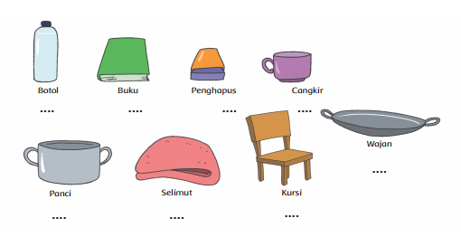Adakah bahan benda lainnya?

Coba sebutkan.

**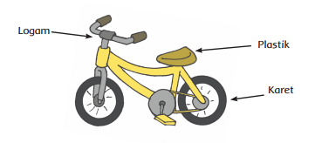**

Diskusikan bersama temanmu.

Mengapa jendela terbuat dari kaca?

Mengapa rumah tidak dibuat dari kertas?

Mengapa kursi dibuat dari kayu atau plastik?

Isilah tabel di bawah ini dengan benar

|  |  |  |  |  |
| --- | --- | --- | --- | --- |
| **No** | **Nama benda** | **Terbuatdari** | **Ciri-ciri** | **Kegunaan** |
| 1 | Gelas | Kaca | Bening, keras, permukaanhalus | Tempat air |
| 2 | Lemarikelas |  |  |  |
| 3 | Pintukelas |  |  |  |
| 4 | Buku |  |  |  |
| 5 | Ayunan |  |  |  |
| 6 | Ember |  |  |  |
| 7 | Selimut |  |  |  |
| 8 | Penghapus |  |  |  |
| 9 | Pensil |  |  |  |
| 10 | Panci |  |  |  |

**LEMBAR MATERI**

Perhatikan gambar gelas berikut ini.

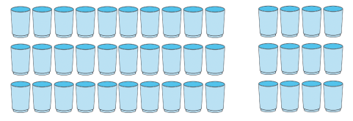

Ibu Siti memiliki 30 buah gelas.

Ibu Siti membeli lagi 12 buah gelas.

Gelas ibu Siti semuanya adalah...

Ditulis 30 + 12 = 42

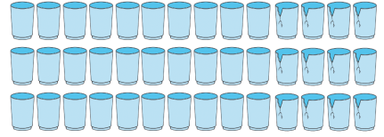

Jika ibu Siti memiliki 42 buah gelas dan 12 buahgelas pecah, gelas ibu Siti yang masih utuh adalah...

Ditulis 42-12 = 30

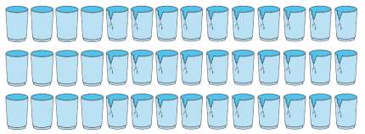

Jika ibu Siti memiliki 42 buah gelas dan 30 buah gelas pecah, gelas ibu Siti yang masih utuh adalah...

Ditulis 42-30 = 12

Perhatikan kembali pernyataan berikut.

30 + 12 = 42

42 – 12 = 30

42 – 30 = 12

**AYO BERLATIH**

1. Hasil dari penjumlahan 30 + 12 =....

|  |  |
| --- | --- |
| 42 | 20 |
| 15 | 22 |

1. Hasil dari penjumlahan 42 + 12 =....

|  |  |
| --- | --- |
| 42 | 20 |
| 15 | 52 |

1. Hasil dari pengurangan 42 - 12 =....

|  |  |
| --- | --- |
| 32 | 30 |
| 15 | 52 |

1. Hasil dari pengurangan 52 - 12 =....

|  |  |
| --- | --- |
| 42 | 40 |
| 45 | 52 |

1. Hasil dari pengurangan 66 - 10 =....

|  |  |
| --- | --- |
| 16 | 56 |
| 46 | 52 |

1. Hasil dari pengurangan 12-10 =....

|  |  |
| --- | --- |
| 16 | 56 |
| 46 | 22 |

1. Hasil dari pengurangan 62-10 =....

|  |  |
| --- | --- |
| 52 | 22 |
| 42 | 33 |

1. Hasil dari pengurangan 14-10 =....

|  |  |
| --- | --- |
| 52 | 22 |
| 4 | 33 |

1. Hasil dari pengurangan 12+10 =....

|  |  |
| --- | --- |
| 52 | 22 |
| 42 | 33 |

1. Hasil dari pengurangan 12+65 =....

|  |  |
| --- | --- |
| 52 | 22 |
| 77 | 33 |

**KUNCI JAWABAN**

**LEMBAR DISKUSI**

Jawaban pada gambar

Botol = Plastik

Buku = Kertas

Penghapus = Karet

Cangkir = Plastik

Panci = Logam

Selimut = benang

Kursi = Kayu

Wajan = Logam

Isilah tabel di bawah ini dengan benar

|  |  |  |  |  |
| --- | --- | --- | --- | --- |
| **No** | **Nama benda** | **Terbuatdari** | **Ciri-ciri** | **Kegunaan** |
| 1 | Gelas | Kaca | Bening, keras, permukaan halus | Tempat air |
| 2 | Lemari kelas | Kayu | Keras, permukaan kasar | Tempat buku |
| 3 | Pintu kelas | Besi | Keras, permukaan halus | Tempat masuk kelas |
| 4 | Buku | Kertas | Permukaan halus | Tempat menulis |
| 5 | Ayunan | Kayu | Permukaan kasar, keras | Tempat bermain |
| 6 | Ember | Plastik | Permukaan kasar, keras | Tempat air |
| 7 | Selimut | Kain | Permukaan halus | Tempat tidur |
| 8 | Penghapus | Karet | Permukaan halus | Untuk menghapus |
| 9 | Pensil | Kayu | Keras, permukaan halus | Untuk menulis |
| 10 | Panci | Alumunium/logam | Permukaan halus, keras | Tempat memasak |

**AYO BERLATIH**

* + - * 1. 42
        2. 54
        3. 30
        4. 40
        5. 56

**Lampiran 5**

**Soal *Pre-Test***

**Lembar Kerja Siswa**

Nama :

Kelas :

JenisKelamin :

**PetunjukPengisian**

* + - 1. Berdoalah sebelum mengerjakan soal.
      2. Tulis identitas anda pada lembar jawaban dengan benar.
      3. Bacalah soal dengan seksama sebelum mengerjakan.
      4. Isilah titik-titik dibawah ini.
      5. Tuliskan jawaban anda dengan benar dan jelas.

**Soal Test**

**A. Berilah Tanda Silang (X) Pada Huruf A, B Atau C Pada Jawaban Yang Benar!**

1. Hewan termasuk makhluk hidup, maka hewan punya ciri-ciri di antaranya ….
2. Bisa berbuah
3. Bisa bergerak
4. Bisa berbunga
   1. Hewan merupakan makhluk hidup ciptaan ….
      * + 1. Manusia
          2. Hutan
          3. Tuhan
   2. Kelinci, marmut dan ayam adalah contoh hewan yang aman jika ….
      * + 1. Disiksa
          2. Dipelihara
          3. Dibakar
   3. Hewan liar adalah hewan yang hidup….. di alam.
      * + 1. Dipelihara
          2. Berkeliaran
          3. Sendiri
   4. Hewan liar di bawah ini yang berbahaya adalah ….
      * + 1. Anjing liar
          2. Kupu-kupu liar
          3. Jangkrik liar
   5. Sinta memelihara kucing di rumah

Agar kucingnya tetap sehat maka Sinta rutin memberi ….

* + - * 1. Latihan
        2. Makan dan minum
        3. Selimut
  1. Kandang hewan peliharaan harus rajin ….
     + - 1. Dibersihkan
         2. Dijemur  
            c. Ditutup
  2. Bayu memelihara kucing di rumahnya

Bayu bias member makan kucingnya dengan ….

* + - * 1. Sayur
        2. Kayu
        3. Daging
  1. Hewan-hewan di alam mempunyai cara bergerak yang ….
     + - 1. Sama
         2. Lucu
         3. Berbeda
  2. Hewan di bawah ini yang bergerak dengan melompat adalah ….
     + - 1. Kelinci
         2. Kerbau
         3. Ular

1. **Isian**
2. Hasil dari penjumlahan 30 + 12 =....
3. Hasil dari penjumlahan 42 + 12 =....
4. Hasil dari pengurangan 42 - 12 =....
5. Hasil dari pengurangan 52 - 12 =....
6. Hasil dari pengurangan 66 - 10 =....

**Kunci Jawaban**

**Soal *Pre-Test***

* + - * 1. **Pilihan Berganda**

1. B
2. C
3. B
4. B
5. A
6. B
7. A
8. C
9. C
10. A
    * + - 1. **Isian**
    1. 42
    2. 54
    3. 30
    4. 40
    5. 56

**Lampiran 6**

**Soal *Post-Test***

**Lembar Kerja Siswa**

Nama :

Kelas :

JenisKelamin :

**PetunjukPengisian**

1. Berdoalah sebelum mengerjakan soal.
2. Tulis identitas anda pada lembar jawaban dengan benar.
3. Bacalah soal dengan seksama sebelum mengerjakan.
4. Isilah titik-titik dibawah ini.
5. Tuliskan jawaban anda dengan benar dan jelas.

**Soal Test**

**A. Berilah Tanda Silang (X) Pada Huruf A, B Atau C Pada Jawaban Yang Benar!**

1. Di kebun binatang ada 20 ekor kera, 25 ekor burung merak dan 19 orang utan. Hewan yang paling banyak jumlah nya adalah ….
   * + - 1. Kera
         2. Burung merak
         3. Orang utan
2. Pak Santo memelihara 24 kelinci, 32 marmut dan 28 bebek. Hewan yang paling sedikit jumlahnya adalah ….
   * + - 1. Kelinci
         2. Marmut
         3. Bebek
3. Pak Dika memelihara 23 kambing

Pak Joni memelihara 36 sapi

Pak Wanto memelihara 29 kerbau

Urutan hewan di atas dari yang paling sedikit adalah ….

1. Kambing – sapi – kerbau
2. Kerbau – kambing – sapi
3. Kambing – kerbau – sapi
4. Pak Darmono memelihara banyak burung di kandang miliknya.

Ada 40 burung kenari, 37 burung jalak dan 52 burung murai.

Urutan burung-burung di kandang Pak Darmono dari yang jumlahnya paling banyak adalah ….

1. Murai – kenari – jalak
2. Kenari – murai – jalak
3. Jalak – kenari – murai
4. 75 – 77 – 74 – 79 – 78 – 76

Urutan bilangan di atas yang benar dari yang terkecil adalah ….

1. 74 – 75 – 76 – 77 – 78 – 79
2. 79 – 78 – 77 – 76 – 75 – 74
3. 74 – 75 – 76 – 79 – 78 – 77
4. 69 – 73 – 72 – 70 – 71 – 74

Urutan bilangan di atas yang benar dari yang terbesar adalah ….

1. 74 – 73 – 72 – 69 – 70 – 71
2. 71 – 72 – 73 – 74 – 70 – 69
3. 74 – 73 – 72 – 71 – 70 – 69
4. Di kolam Pak Jayus ada 58 ikan lele dan 71 ikan bandeng

Jadi jumlah ikan lele di kolam Pak Jayus adalah…..dari ikan bandeng

1. Sama dengan
2. Lebih sedikit
3. Lebih banyak
4. Di kebun binatang ada 64 burung merpati dan 56 burung gelatik

Jadi jumlah burung merpati di kebun binatang adalah…..dari burung gelatik.

1. Lebih sedikit
2. Sama dengan
3. Lebih banyak
4. Benda hidup di sekitar kita contohnya adalah ….
   * + - 1. Batu
         2. Debu
         3. Pohon
5. Contoh benda ciptaan Tuhan di alam adalah ….
6. Roti
7. Hewan
8. Jalan raya
9. **ISIAN**
10. Apa yang harus kita ucapkan jika kita hendak meminta bantuan pertolongan kepada orang lain?
11. Tari tor-tor berasal daridaerah?
12. Apa yang harus kita jika hendak mengucapkan kata terimakasih?
13. Jika kita hendak memasuki rumah, kalimat apa yang harus yang harus kita ucapkan?
14. Menggerakan badan kekanan dan kekiri sesuai dengan irama bunyi disebut?

**Kunci Jawaban**

**Soal *Post-Test***

1. **Pilihan Berganda**
2. B
3. A
4. B
5. A
6. A
7. C
8. B
9. A
10. C
11. B
12. **Isian**
13. Bolehkah aku meminta bantuanmu?
14. Sumatera utara
15. Terima kasih atas bantuannya
16. Permisi/ mengucapkan salam
17. Menari

**Lampiran 7**

**Dokumentasi**

